 | Académie : |  |  | Session :
 | Examen : |  |  |  | Série :
DANS CE CADRE | Spécialité/option : |  | Repère de l’épreuve :
 | Épreuve/sous épreuve :
 | NOM :
 | (en majuscule, suivi s’il y a lieu, du nom d’épouse)  Prénoms : | N° du candidat ………………..  (le numéro est celui qui figure sur la convocation ou liste d’appel)
 | Né(e) le :
Ne rien Écrire | Appréciation du correcteur  Note :
Il est interdit aux candidats de signer leur composition ou d'y mettre un signe quelconque pouvant indiquer sa provenance.

Baccalauréat Professionnel
Maintenance des Systèmes de Production Connectés
Épreuve E2 PREPARATION D’UNE INTERVENTION
Sous-épreuve E2. a Analyse et exploitation des données techniques

DOSSIER
QUESTIONS-REPONSES
Déchiqueticc

Matériel autorisé :
- L’usage de la calculatrice avec mode examen actif est autorisé.
- L’usage de calculatrice sans mémoire, « type collège » est autorisé.

DOSSIER PRESENTATION

- PRESENTATION GENERALE DU SYSTEME :

Le sujet de l’étude se trouve dans une entreprise de revalorisation des déchets plastiques.

Ce système est composé de trois sous-ensembles :

La DECHIQUETICC réalise « les broyats » : Résultat du broyage de bouteilles plastiques.

Le CONVOYEUR réalise le transfert : Transfert des broyats.

EMBALICC : Stocke les différents broyats obtenus avant leur recyclage.
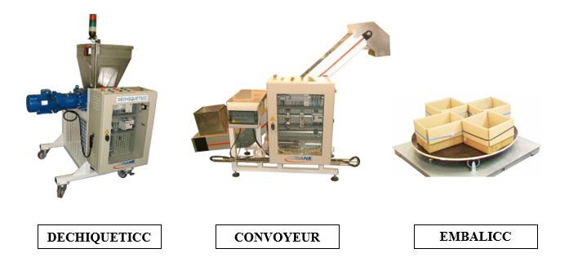

Sujet de l’étude

- PRESENTATION DU SYSTEME DECHIQUETICC :
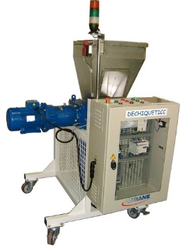

DECHIQUETICC est une machine industrielle exploitée dans le cadre de la gestion de recyclage de bouteille plastique.

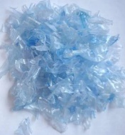
Broyat de bouteille plastique

Exploitation des broyats de plastique :
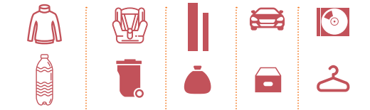
Nous retrouvons le recyclage du plastique dans différents domaines tel que :

Cycle de recyclage :

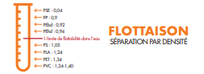

  - Actigramme A-0

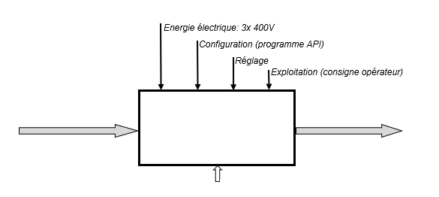

Broyer des bouteilles plastiques
Bouteilles plastiques
Broyats

Constitution du système DECHIQUETICC en option SE entrainement DIRECT.

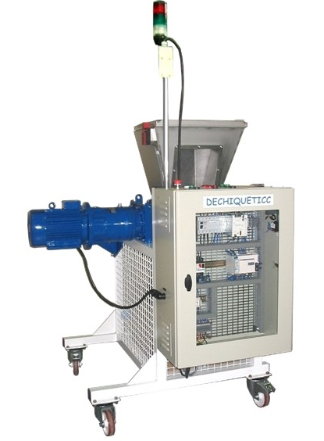
Trémie

Motoréducteur
Bloc de coupe
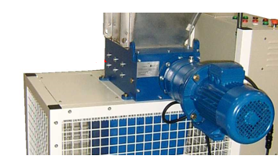

Armoire électrique

Châssis

Problématique générale :

La DECHIQUETICC ne pouvant broyer suffisamment « fin » les bouteilles plastiques, les opérateurs sont contraints de passer au minimum 2 fois la matière pour obtenir un broyat assez « fin » pour son exploitation future.

Q1 | Etude du système existant  Option SE entrainement direct | DTR 3 / 22 | Temps conseillé :  15 minutes

Q1.1- Identifier la fonction globale du système DECHIQUETICC :

……………………………………………………………………………………………..

Q1.2- Indiquer quelles sont les matières d’œuvre entrante (MOE), sortante (MOS) et les énergies (W) nécessaires au fonctionnement du système :

MOE : ……………………………………………………………………………………….

MOS : ……………………………………………………………………………………….

W : ……………………………………………………………………………………….

Q1.3- Calculer la quantité de broyat « fin » réalisée en 1 heure :

A partir de la documentation technique (DT3/22) relever la valeur de la cadence en option SE entrainement direct.

………………………………..

Calculer la nouvelle cadence de broyage pour obtenir un broyat suffisamment « fin », avec la contrainte de passer 2 fois le broyat.

…………………………………………………………………………………………………………………………………………………………………………………………………………………

La production indique qu’il faut une cadence de 65 kg/h pour répondre aux contraintes de rentabilités :

Notre cadence actuelle est : BONNE MAUVAISE
Q2 | Etude solution 1 | DTR 3 / 22 | Temps conseillé :  15 minutes

Q2.1- Pour répondre à la cadence de 65 kg/h une solution est de doubler le nombre de DECHIQUETICC :

Indiquer le prix d’une DECHIQUETICC : ……………………………………

Q2.2- La direction de l’entreprise indique qu’ils sont prêts à investir dans un nouveau système si celui-ci est rentabilisé au bout de 9 mois.

Calculer le temps annuel de fonctionnement du système sachant que l’entreprise fonctionne :
- En 2 x 8 h pendant 5 jours par semaines.
- Pendant 47 semaines par an.
- Le service maintenance estime à 150 h le temps d’arrêt de production par an.

…………………………………………………………………………………………………………………………………………………………………………………………………………………………………………………………………………………………………………………………………………………………………………………………………………………………………………………………………………………………………………………………………………………………………

Calculer la quantité en kg de broyat réalisée pendant 1 an sachant que la cadence de production de broyat avec 2 DECHIQUETICC est estimé à 70 kg/h

………………………………………………………………………………………………………………………………………………………………………………………………………………………………………………………………………………………………………………………………………

Calculer le bénéfice en € que va générer cette nouvelle machine sachant que la vente de 1 Kg de broyat rapporte 0.04 € (toutes charges retirées) avec une quantité annuelle évaluée à 252000 Kg/an.

………………………………………………………………………………………………………………………………………………………………………………………………………………………………………………………………………………………………………………………………………

Donner votre conclusion ; Comparez le prix d’une DECHIQUETICC avec le bénéfice engendré en 1 an.
L’investissement est-il rentabilisé en 9 mois : OUI NON

Q3 | Etude solution 2 | DTR 4, 5, 8, 9, 10, 12, / 21 | Temps conseillé :  55 minutes

Solution retenue : Il faut DOUBLER la vitesse de broyage pour obtenir le broyat « fin » voulu en 1 seul passage ramenant ainsi la cadence à 70 kg/h.
L’option choisi pour réaliser cette maintenance améliorative est le « SE ENTRAINEMENT ARBRES PARALLELES » représentée sur le DTR 4/22.

Cette solution permettra de gagner en temps de cycle sur le système de traitement des déchets et donc de réduire la consommation des énergies.

Q3.1- Etude du montage d’origine option « SE ENTRAINEMENT DIRECT » :

Compléter le numéro correspondant aux 3 éléments formant la chaine cinématique de l’entrainement des rouleaux de broyage du bloc de coupe.

MOTEUR
REDUCTEUR
BOITE DE VITESSE
1
2
3

VITESSE DE ROTATION DU MOTEUR (tr/min)
VITESSE DE ROTATION DU REDUCTEUR (tr/min)
VITESSE DE ROTATION
DU BROYAGE (N_{B} = 9.3 tr/min)

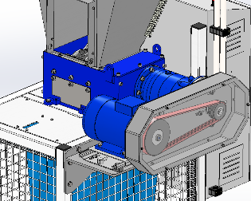
Q3.2- Etude du montage de l’option « SE ENTRAINEMENT ARBRES PARALLELES » :

A partir des vues en éclatée (DTR 10-11/22) identifier et compléter les sous-systèmes de l’option choisi pour doubler la vitesse de broyage.

Support glissière moteur : {004, 004’, 106B}

Moteur/poulie motrice : {106A, …………, …………, …………}

Courroie : {…………}

Réducteur/poulie menée : {107, …………, …………, …………, …………}

Carter de protection : {001, …………, …………}

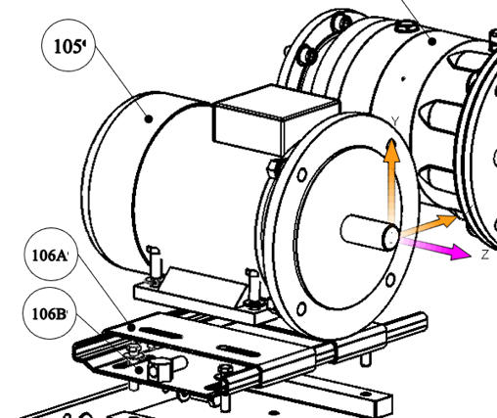
Y
X
Z
Sur le dessin ci- contre, entourer l’axe (X, Y ou Z) représentant le mouvement possible du moteur 105 lors de son montage sur le système 106A/106B.

Donner la fonction de l’ensemble 106A et 106B.

………………………………………………………….

Donner le nom de la liaison mécanique réalisée par l’ensemble 106A/106B.
105
………………………………………………………….

Représenter la liaison mécanique réalisée par
l’ensemble 106A/106B.
004

Q3.3- Etude de la chaine cinématique de l’option « SE ENTRAINEMENT ARBRES PARALLELES » :

Compléter la chaine cinématique avec les composants suivants : « courroie, réducteur, poulie motrice, poulie réceptrice)

MOTEUR 105
…………………………………………
…………………………………………
…………………………………………
…………………………………………
BOITE DE VITESSE

Q3.4- Vérification de la vitesse de rotation du broyage avec l’option « SE ENTRAINEMENT ARBRES PARALLELES » :

Relever dans le DTR 5/21 la « n : VITESSE DE ROTATION DU MOTEUR » en tr/min de notre moteur de 3kW ref : BN100LB.
………………………………………………….
101
103
En déduire la vitesse de rotation N1 de la poulie motrice 101 :

………………………………………………….

D’après la nomenclature du DTR 9/22 :
      - Le diamètre de la poulie 101 ref : PYB 160 J8
      - Le diamètre de la poulie 103 ref : PYB 80 J8
En vous aidant du DTR 12/22 calculer le rapport de transmission du montage poulies/courroie :

………………………………………………………………………………………….
…………………………………………………………………………………………..
…………………………………………………………………………………………………………….

En vous aidant du DTR 12/22, calculer la vitesse de rotation de la poulie N2.

………………………………………………………………………………………………………………………………………………………………………………………………………………………………………………………………………………………………………………………………………
A l’aide du DTR 9/22, nous avons relevé la référence du réducteur à bride : 301 L 3 105 FZ P 100 A LM. Donner la signification des éléments principaux de cette désignation avec le document constructeur DTR 8/22.

3 01 L 3 105 FZ
VERSION EN SORTIE
…………………………………………………….
RAPPORT DE REDUCTION
…………………………………………………….
NOMBRE ETAGES DE REDUCTION TOTAUX
…………………………………………………….
EXECUTION
…………………………………………………….
TAILLE REDUCTEUR
…………………………………………………….
SERIE 3

Calculer le rapport de réduction R_{R} de notre réducteur en vous aidant du DTR 8/22.

………………………………………………………………………………………………………………………………………………………………………………………………………………………………………………………………………………………………………………………………………

Calculer la vitesse de rotation N_{R} en sortie du réducteur sachant que nous prendrons N2 = 2820tr/min comme vitesse de rotation de la poulie réceptrice « 103 ».

………………………………………………………………………………………………………………………………………………………………………………………………………………………………………………………………………………………………………………………………………

La vitesse en sortie de réducteur est donnée à N_{R} = 27 tr/min et le rapport de transmission de la boite de vitesse est de R_{bv} = 0.7, calculer la nouvelle vitesse de rotation du broyage N_{B} qui d’origine en entrainement direct est donnée à 9,3 tr/min.

………………………………………………………………………………………………………………………………………………………………………………………………………………………………………………………………………………………………………………………………………

La solution est de doubler la vitesse, validez-vous : OUI NON
Q4 | Modification pour faciliter le montage. | DTR 11, 16/22 | Temps conseillé :  20. minutes

Q4.1- Sur le dessin ci-dessous colorier (aidez-vous du DTR 11/22) :
- En rouge le support glissière moteur 004,
- En bleu les 2 entretoises de réglage 004’.

Q4.2- Pour faciliter le montage, la maintenance désire réaliser un assemblage par soudure de l’entretoise 004’ sur le support glissière moteur 004. Représenter cette modification sur le plan ci-dessous, vous indiquerez les cotes des formes permettant la mise en position des 2 pièces.
ECHELLE
$$\frac{1}{3}$$
Zone d’implantation des cordons de soudures

